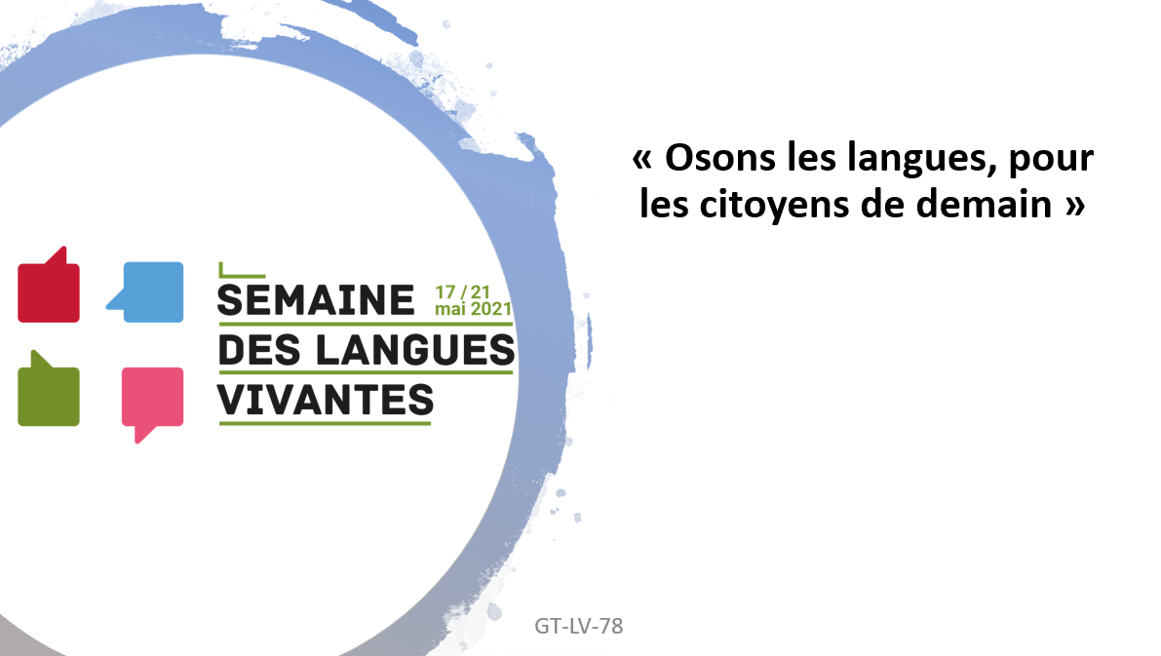

- Défi parents
L’objectif est de réaliser un mur de mots dans différentes langues étrangères. Tous les mots seont des salutations ou des formules de politesse.

Day 1 | Ecrivez « bonjour » dans la langue de votre choix
Day 2 | Ecrivez « merci » dans la langue de votre choix
Day 3 | Ecrivez « au revoir » dans la langue de votre choix
Day 4 | Ecrivez « s’il vous plait » dans la langue de votre choix

Chaque défi sera révélé chaque matin. Le support pourra être un affichage à l’entrée de l’école ou un espace dédié sur le blog ou le site de l’école.
Les productions finales seront affichées dans l’école et prises en photo.

